“品味传统文化 润泽礼仪之花”礼河实验学校三年级联合主题中队活动

发布时间：2018-12-03   点击：142   来源：原创   作者：包倩

为弘扬中华传统文化和民族精神，加深队员们对中华传统文化的认识和理解，11月29日下午，三年级中队可爱的小队员们穿着传统服饰来到了舞蹈房开展“品味传统文化 润泽礼仪之花”为主题的队会活动。

**传承篇**：日复一日，年复一年，千百年来，传统节日蕴含了丰富的传统文化，滋润着世世代代中华儿女的心田。第一小队的队员们将收集到的大量节日及其来历向大家作了介绍，猜灯谜、品诗歌、音诗画等活动让队员们感受到了祖先们在传统的节日中对真善美的追求。

**演绎篇**：“天下名士有部落，东南无与常匹俦”，常州的先贤们是我们的骄傲，我们为此自豪！多才多艺的第二小队队员们用书画表演、诗词串烧、豫剧、武术表演一探前人的生活与思想，感叹历代先人们的智慧与精神。

**弘扬篇**：中华民族素有礼仪之邦的美称，我们应该继承文明礼仪，并且发扬光大。第三小队的队员们为大家带来了不一样的《弟子规》和《三字经》诵读。礼仪是一粒最有生命力的种子，是一粒在队员们心里播下的种子，这粒种子将在他们的精神世界里生根开花结果。

品千古佳句，赏经典美文，与大师对话，与智者共舞。品味古代文化，弘扬先祖文风，继承汉唐遗志，争做有古韵的现代人。礼河实验的小队员们要用自己的行动让华夏文化在手中延伸，让中国文化走向更广阔的天地。

[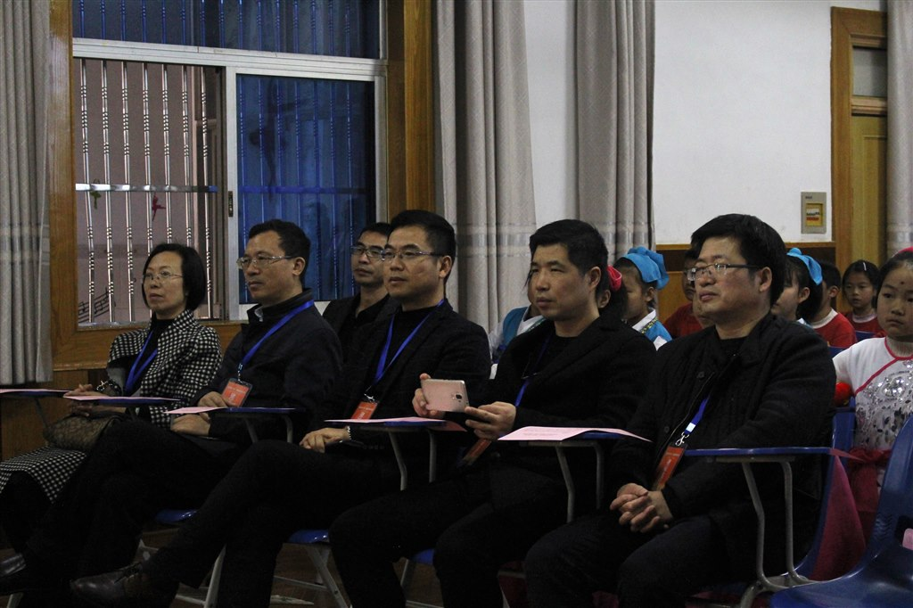](http://oss.bestcloud.cn/upload/20181203/5fdbb60c884345699feeafe18a0d5ce2.jpg)

[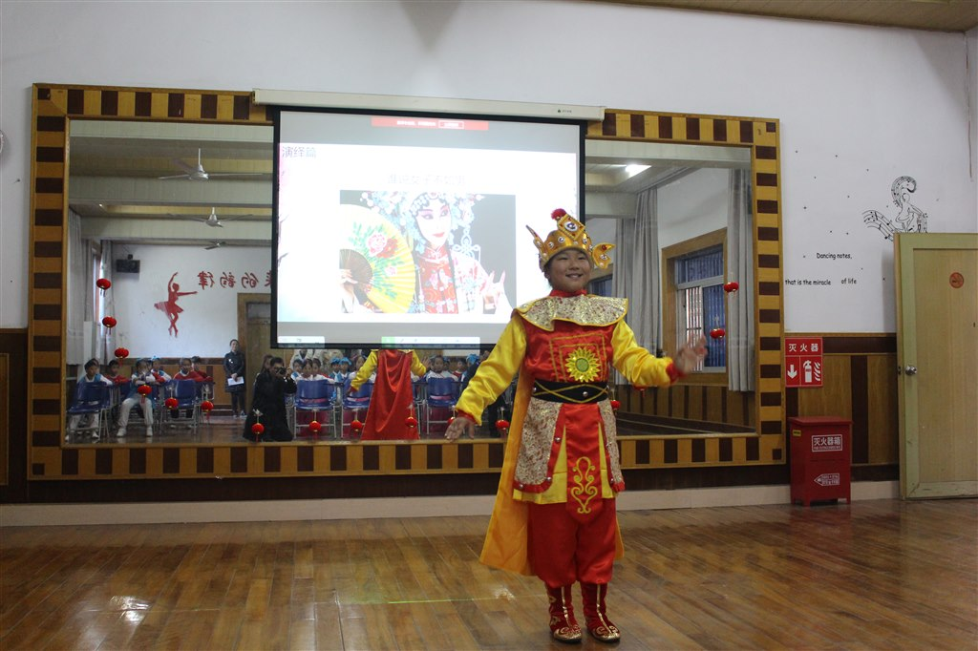](http://oss.bestcloud.cn/upload/20181203/81d2be8f0d364fd3a18f7befe9727b0f.jpg)

[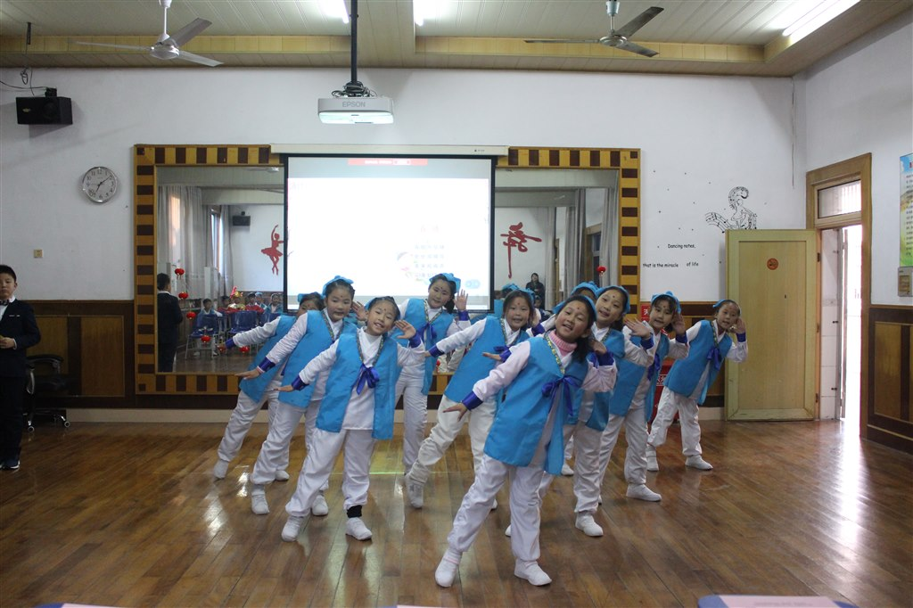](http://oss.bestcloud.cn/upload/20181203/df0dabbcdc5f4e92aff5beb83d8b8c37.jpg)

[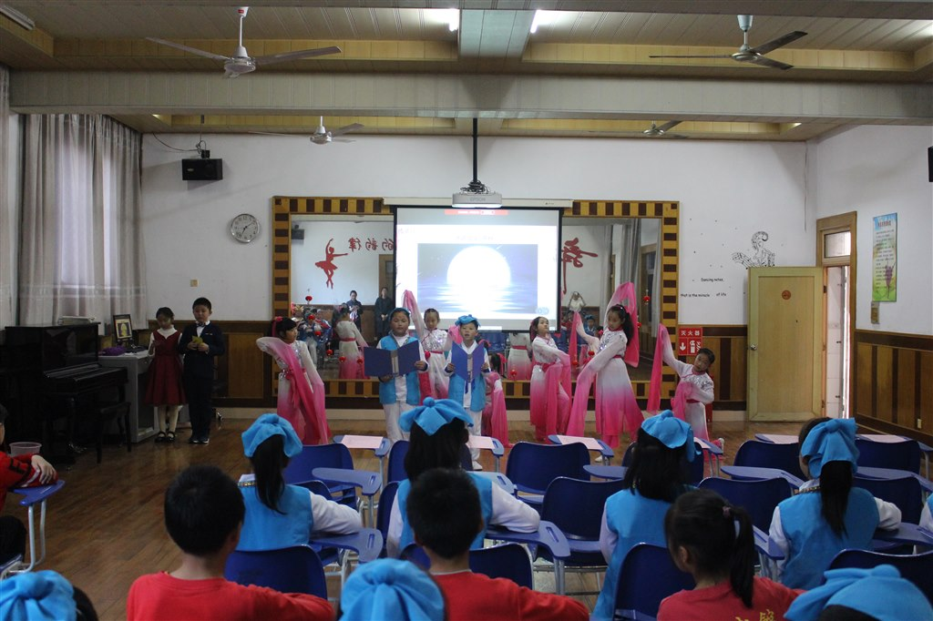](http://oss.bestcloud.cn/upload/20181203/1cdcf60105a54419bf797690f866238b.jpg)

[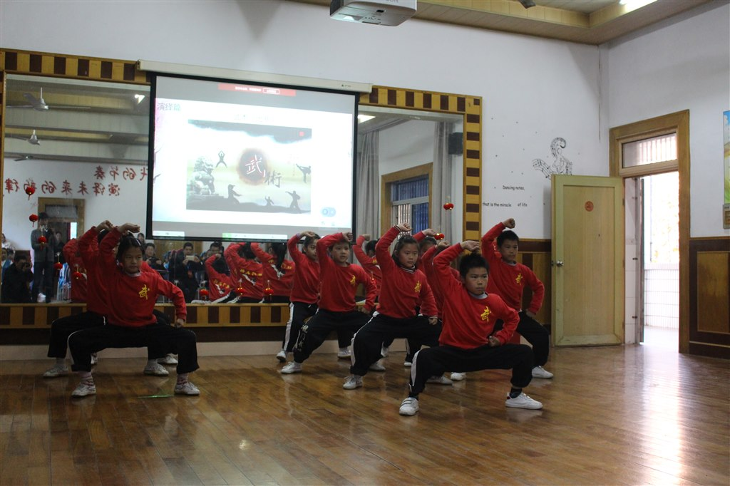](http://oss.bestcloud.cn/upload/20181203/c1a08972434d4d13b16aa56d48dd6c49.jpg)